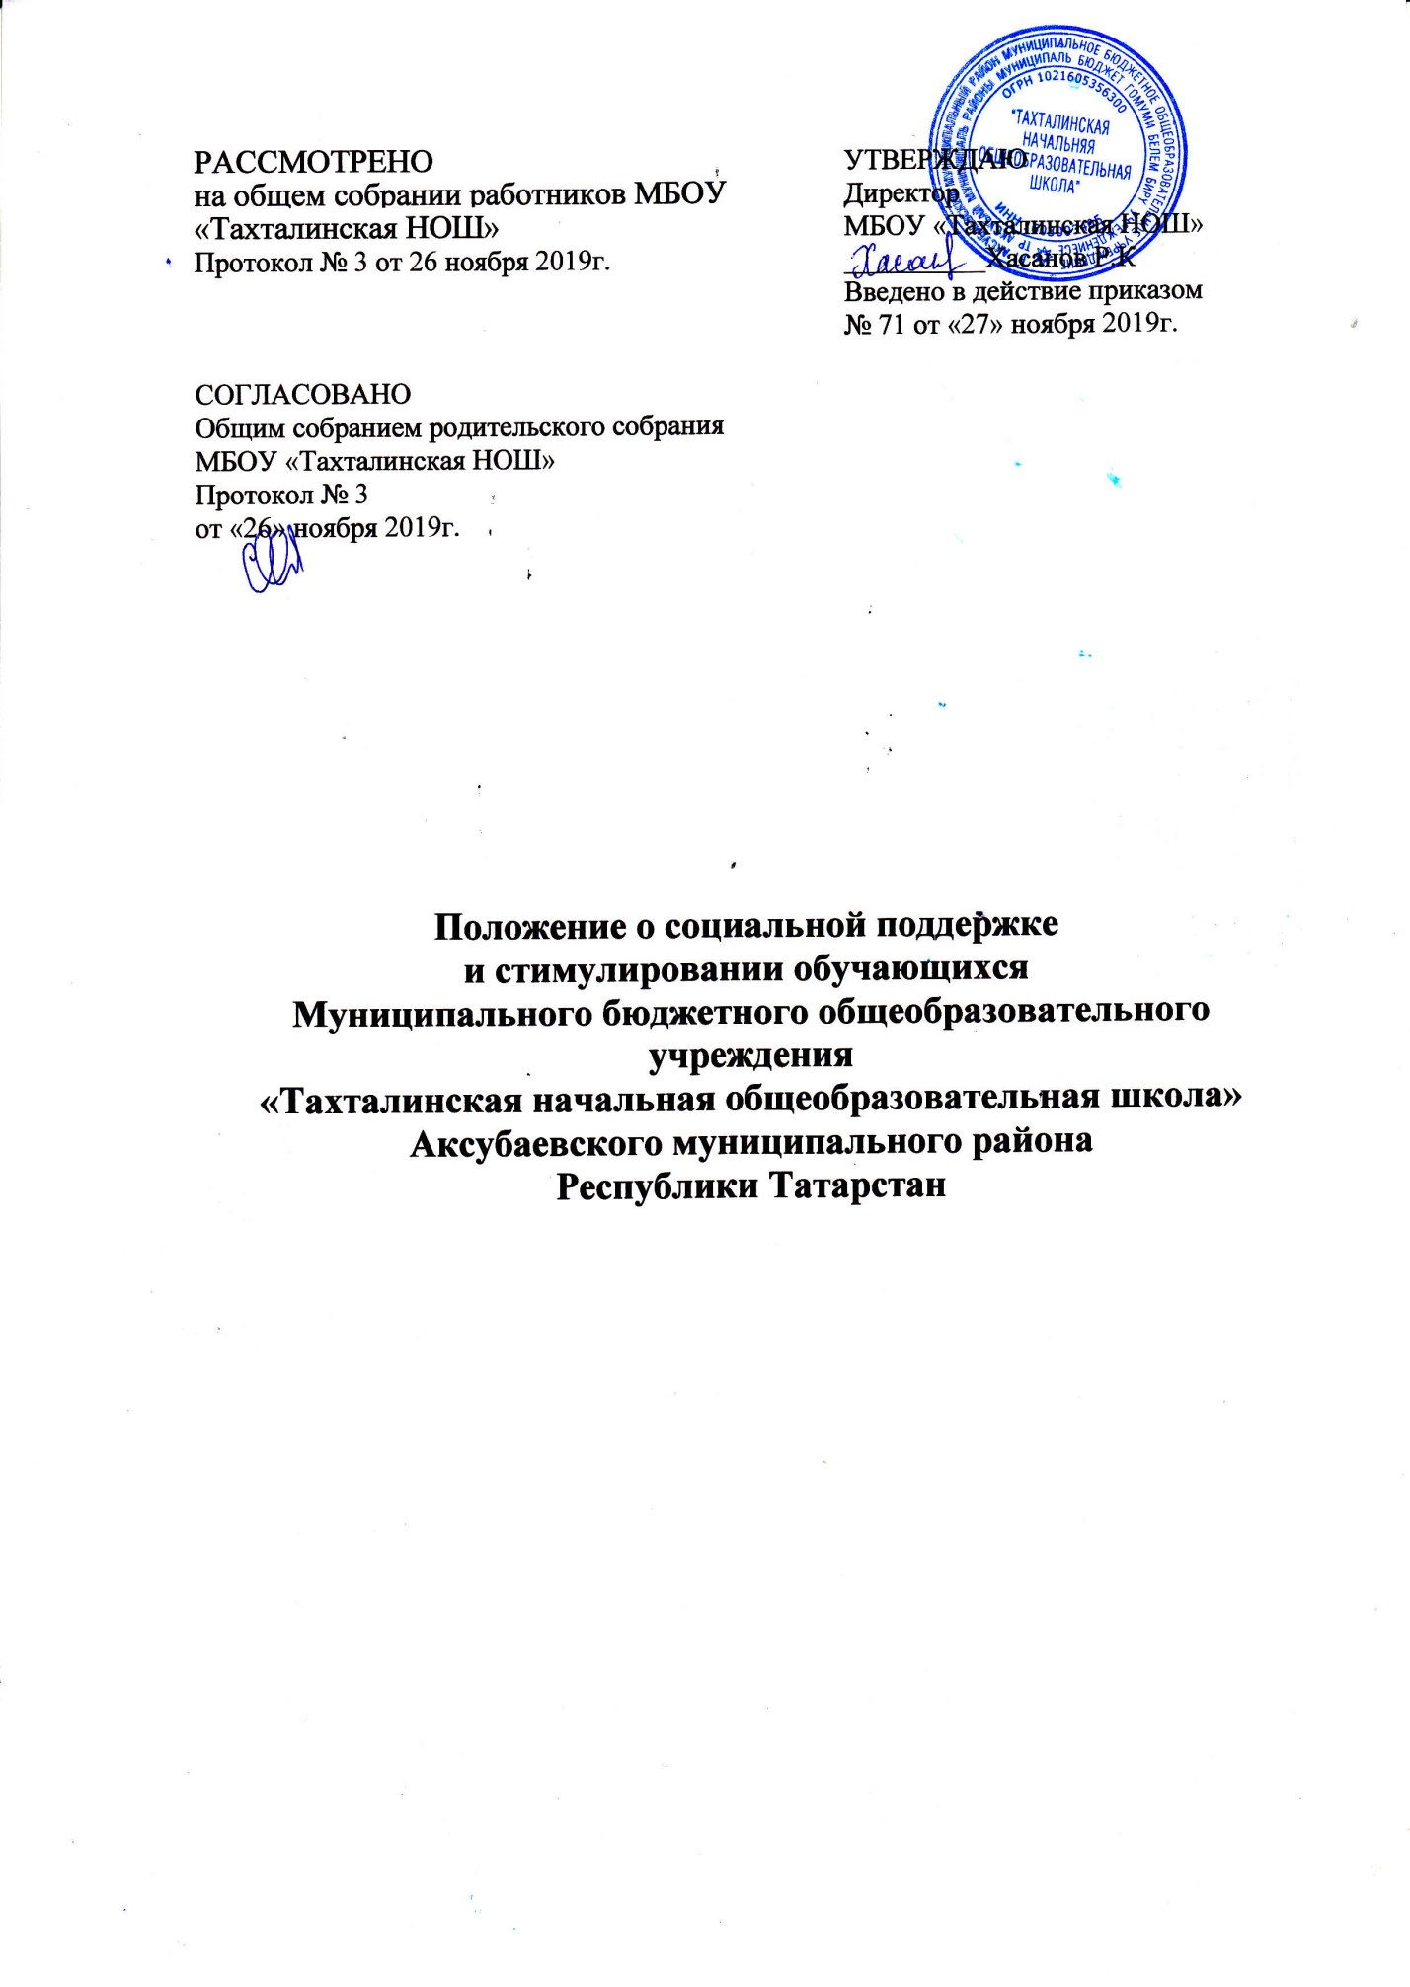

РАССМОТРЕНО  на общем собрании работников МБОУ «Тахталинская НОШ»  Протокол № 3 от 26 ноября 2019г.  СОГЛАСОВАНО  Общим собранием родительского собрания  МБОУ «Тахталинская НОШ»  Протокол № 3  от «26» ноября 2019г. | УТВЕРЖДАЮ  Директор  МБОУ «Тахталинская НОШ»  __________Хасанов Р.К  Введено в действие приказом  № 71 от «27» ноября 2019г.

Положение о социальной поддержке
и стимулировании обучающихся
Муниципального бюджетного общеобразовательного учреждения
«Тахталинская начальная общеобразовательная школа» Аксубаевского муниципального района
Республики Татарстан

1.Общие положения
1.1. Положение разработано в соответствии с Федеральным законом «Об образовании в Российской Федерации» от 29.12.2012 года № 273-ФЗ, Уставом школы, принимается педагогическим советом МБОУ «Тахталинская НОШ» Аксубаевского муниципального района РТ (далее – ОУ), имеющим право вносить в него свои изменения и дополнения, утверждается приказом директора школы.
1.2. Настоящие Положение регулирует социальную поддержку и стимулирование обучающихся ОУ.
1.3. Настоящее Положение утверждено с учетом мнения совета старшеклассников обучающихся ОУ и родительского комитета обучающихся ОУ.
1.4. Настоящее Положение обязательно для исполнения всеми учащимися ОУ и их родителями (законными представителями), обеспечивающими получение учащимися общего образования. 2. Социальная поддержка и стимулирование обучающихся
2.1. За образцовое выполнение своих обязанностей, повышение качества обученности, безупречную учебу, достижения на олимпиадах, конкурсах, смотрах и за другие достижения в учебной и внеучебной деятельности к учащимся ОУ могут быть применены следующие виды социальной поддержки и стимулирования: -объявление благодарности учащемуся; -направление благодарственного письма родителям (законным представителям) учащегося; -награждение почетной грамотой и (или) дипломом; -награждение ценным подарком, - представление к награждению медалью.
2.2. Процедура применения поощрений.
2 2.2.1. Объявление благодарности учащемуся, объявление благодарности законным представителям учащегося, направление благодарственного письма по месту работы законных представителей учащегося могут применять все педагогические работники ОУ при проявлении учащимися активности с положительным результатом.
2.2.2. Награждение почетной грамотой (дипломом) может осуществляться администрацией ОУ по представлению классного руководителя и (или) учителя-предметника за особые успехи, достигнутые учащимся по отдельным предметам учебного плана и (или) во внеурочной деятельности.
2.2.3. Награждение ценным подарком осуществляется за счет дополнительных финансовых средств по представлению заместителей директора на основании приказа директора ОУ за особые успехи, достигнутые на уровне муниципального образования, субъекта Российской Федерации.

